香港童軍總會──氣象組
自動氣象站

- 引言：
香港童軍總會氣象組自零四年四月組成已來，致力向童軍領袖及成員推廣氣象教育、提供訓
練及於大型活動中設立氣象站。而我們其中一項重要的使命就是在全港童軍營地和活動中心
設置自動氣象站。

- 目的：
  - 為營地／活動中心紀錄天氣。
  - 將有關紀錄透過互聯網上載到童軍總會轄下之氣象組網頁中，讓各界人士可透過互聯網得到該營地／活動中心的即時天氣資訊。
  - 作為教育用途。各童軍成員和領袖亦可親身來到氣象站參觀，讓他們知道氣象站的運作，從而加深他們對氣象和有關儀器的認識。

- 在大潭童軍中心設立自動氣象站：
  - 我們氣象組原本是以香港童軍中心（童軍總會）為首個自動氣象站的試點，但可惜試驗失敗，原因是儀器受到附近的政府設施（尖沙咀警署）所干擾。現我們希望以大潭童軍中心為我們設立自動氣象站的試點。
  - 該自動氣象站的概述、功能及裝置工程，請參閱下頁。

- 氣象站概述︰
  - 主要的測量 (室內和戶外)功能︰
溫度，包括最高及最低溫度和風寒指數溫度，相對濕度，風向和風速，大氣壓力，降雨等。
  - 儀器說明
    - 型號︰ Oregon scientific WMR 928 N
    - 控制器尺寸︰ 178 x 108 x 44毫米
    - 重量︰ 顯示儀(不包括電池) 300克， 連接電線 100克， 連接箱 40克， 雨量器(連電線等) 210克， 風力表(連電線等) 550克，空氣濕溫感應器(連電線) 300克
    - 射頻：433 MHz

- 氣象儀位置︰
  - 本組計劃將儀器的探測裝置設在白普理大樓的天台，原因有二。第一，各童軍成員能較容易到天台參觀氣象站。第二，氣象站所傳遞的信號可較方便地傳送到安裝在103室的氣象台控制器，並透過互聯網將資料發放。
  - 顯示儀和終端電腦計劃裝設在103室。

- 氣象站裝設︰
  - 探測儀之裝設
    - 探測儀將架設於特裝的鐵桿。
    - 該鐵桿的高度以避雷針之有效保護範圍為考慮重點，大約為主桿45°所覆蓋的位置。
    - 電線會從探測儀沿大樓外牆延伸至103室的終端電腦。
  - 顯示儀存放
    - 顯示儀配有特製連鎖玻璃箱，以免受破壞。
  - 連接電腦與網絡
    - 經專用註冊軟件與終端電腦連線。
    - 再由終端電腦連線上網。
    - 數據會每隔5分鐘自動記錄，並儲存於硬盤。
    - 最後每月會為數據作備份。
  - 電腦軟件配套
    - 終端電腦將安裝認可的顯示天氣狀況軟件。
    - 該軟件會自動將從顯示器接收的資料數碼化，以儲存及傳送天氣資訊。
  - 電腦要求
    - Windows 98或者以上，光碟磁碟機(CD Rom driver)，區域網絡網路

- 運作與使用︰
  - 氣象站為全自動運作，探測所得的氣象數據會直接傳送至氣象組網站(www.meteam.org)。
  - 為方便管理，及有效安排氣象站的參觀活動，本組可予營地職員訓練，茲讓營地方面能更了解氣象站的特色。
  - 在網站的訊息顯示
    - 基本氣象數據將於總會網站的首頁顯示，而詳盡資料則發佈於本組網站。
    - 安裝在營地終端電腦的顯示天氣狀況軟件會傳送XML檔案，並與本組網站交換訊息。
  - 預計於氣象訓練班及活動中的使用頻率
    - 每年2-3班氣象訓練班。
    - 於活動中，天氣訊息將每15分鐘更新一次。

- 成本及營運開支︰
  - 該自動氣象站價值若港幣四千元，另需約七百元的軟件，由童軍總會支付。
  - 營地需提供裝置及放置器材的地方及設施。裝置費約三千二百元，營地亦可自行裝置。
  - 營地需引一條寬頻線到103室，以作透過電腦將資料上載。
  - 營地需有一套可供上網的電腦。童軍總會亦可提供。
  - 營運成本
    - 寬頻上網費：已包括在大潭童軍中心的總成本內
    - 電費：該電腦（200W）需廿四小時開啟，全年電費約二千元
    - 維修費：裝置的維修費用需由大潭童軍中心支付，儀器的維修費用由童軍總會支付

- 保安︰
  - 開啟終端電腦及進入區域網際網路需要雙重密碼，以確保不受駭客入侵。
  - 103室的顯示儀將放進連鎖玻璃箱。

- 維修保養和監控︰
  - 維修︰ 氣象儀由Oregon Scientific (www.oregonscientific.com) 負責維修；薛小姐 23031889。
  - 日常檢查︰ 首半年每月一次；之後每三個月一次；兼每日在家遙距監控。
  - 在三年內，氣象儀一切維修由本組負責，包括零件更換。
  - 技術支緩︰ 香港天文台 Mr. Sin Kau Chuen 29268347
  - 檢查清單於附件。

- 發展：
  - 如運作暢順，我們會於一年後在氣象站中加設視象監察器，用以將中心的天氣情況透過互聯網同時上載到總會網頁之內。
  - 稍後，我們更會向全港各童軍營地及活動中心發展自動氣象站，以達到完善監測各處童軍營地天氣的目標。

- 權限︰
  - 氣象站站長(Stationmaster)為管理氣象站的決策人。
  - 主席，HQC/AHQC(氣象學)，網站管理員(Webmaster)有權進入網頁和氣象站。
  - 開啟終端電腦及進入區域網際網路的密碼將由本組網站管理員及總會委員持有。

- 建議︰
  - 現時103室是港島地域天文組的基地，如加上氣象台，日後可把該活動室發展成為「自然科學活動室」，可為大潭童軍中心增添一個獨有的特色。
  - 在中心內的當眼處加設電子顯示屏，以即時向營友報告實時天氣資訊，既方便營友，亦使大潭童軍中心成為首個設有即時實地天氣報告的童軍營地。

- 工作小組︰
顏瓊瑋 65266366、詹銘亮 9506 3835、嚴駿豪 6139 8323
氣象組電郵地址 webmaster@meteam.org
氣象組網站 www.meteam.org

- 查詢：
氣象組主席顏瓊瑋（65266366）、青少年活動署職員林永健（29576410）。

- The Weather Station

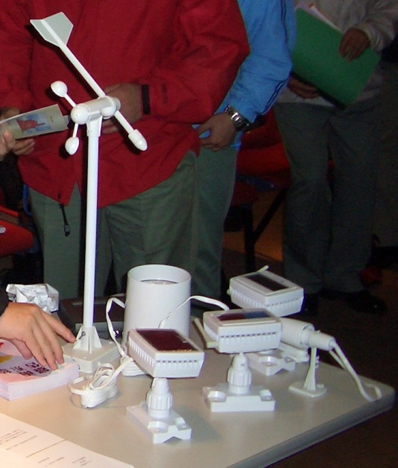

The Web Page

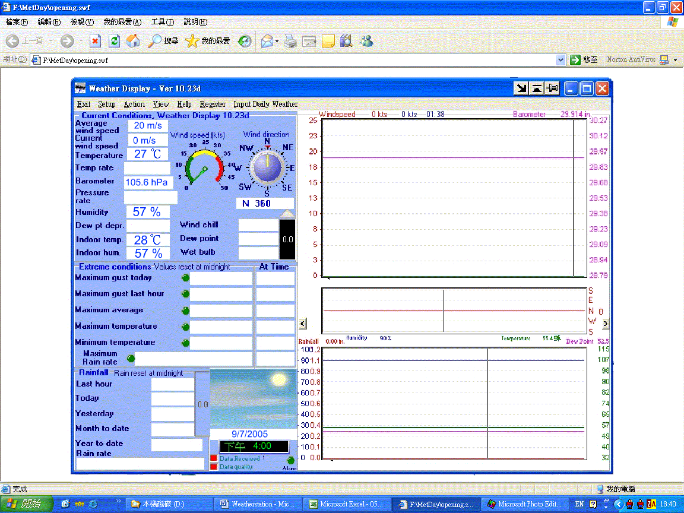
地面
外牆
主杆
11 樓天台示意圖
量雨計
風速/風向計
溫度計
發射器
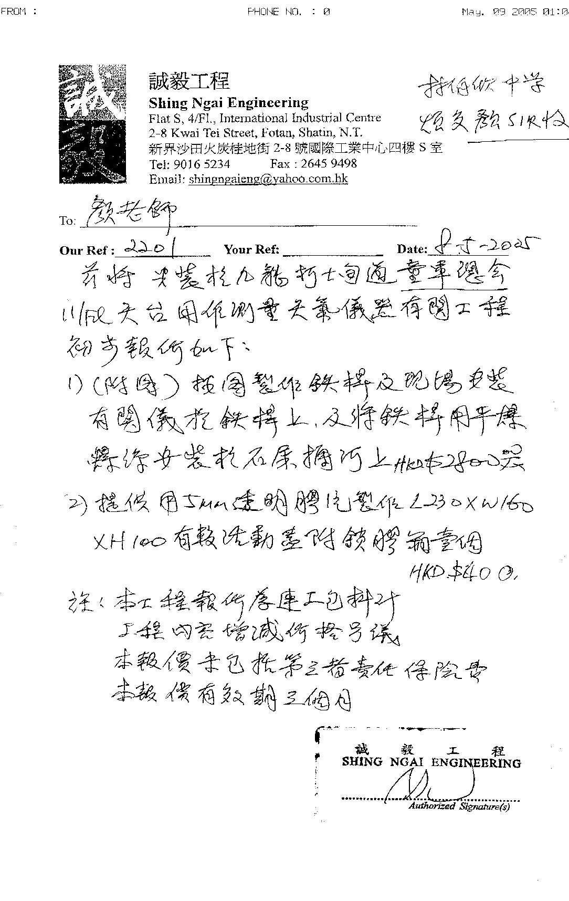
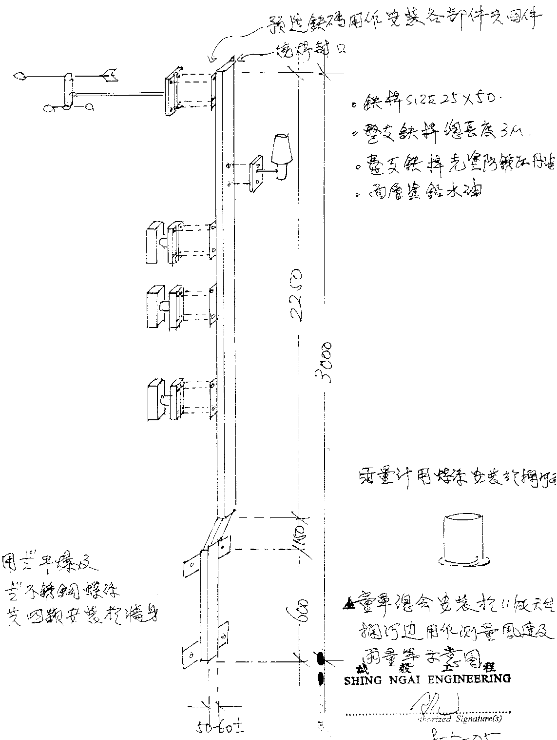
臨時自動氣象站

- 目的：
由於早前收到消息香港警察正計劃於大潭營地設置通訊設備，該設備有機會影響自動氣象站之無線運作。同時，營地亦報稱，建築署將在辦事處大樓天台進行重整，無法長期安裝上述之自動氣象站。因此，本會疑先用簡單之方法架設自動氣象站，並使用另一同類型之有線自動氣象站作測試。待日後建築署工程完結及香港警察設置設備後，再依原定計劃進行安裝及測試。

- 臨時氣象站設備：
將改用WM918自氣象站，元件包括：
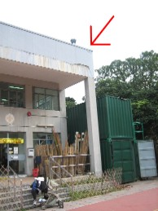
  - 顯示儀
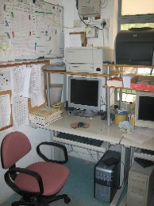
  - 連接電線
  - 連接箱
  - 雨量器
  - 風力表
  - 空氣濕溫感應器

- 建立位置
  - 測量儀器放置辦事處大樓
對上天台一角(圖1)
  - 顯示器及電腦主機將放置
辦事處內(圖2)

- 架建方式
在一天台一角豎立長竹，利用旮旯已有之鏍絲及其他輔助品，配以先鋒工程之原理。該竹上附有各式測量儀器。

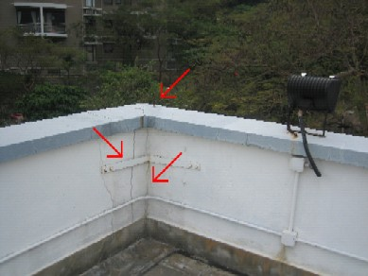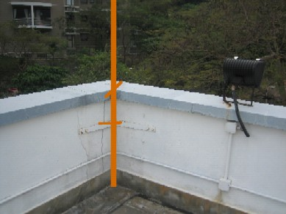

- 架建成本
  - 該有線之自動氣象站是總會已購之品，無需為儀器額外付出
  - 臨時搭建工程，將由氣象組組員負責，而所需之先鋒設備於營地內兼備。
  - 因此自動氣象站臨時之架建，除原定計劃之運作開支外，無需因計劃改變而多付開支。

- 運作與保養
其運作與保養原理與原先計劃並沒有分別。氣象之組員定期檢查元件時，同時會檢查竹桿之穩固性。

- 成效預測
  - 設立臨時氣象站，可暫時無需支付三千多元之架建費。
  - 可待建築署之工程竣工，才安裝固定永久之主桿。
  - 可待香港警察之設備設立妥當，才進行無線自動氣象站之測試及考慮是否選用無線。
  - 氣象組曾與零四年新界東大露營使用該台WM918自動氣象站設備，及使用同類型架建方式為露營參加者提供即時天氣資訊，成效理想。

- WM918自動氣象站各元件

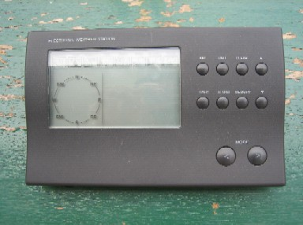  顯示儀 | 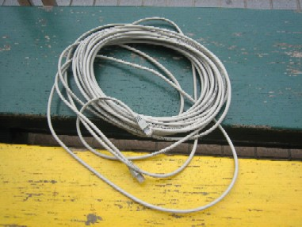  連接電線 | 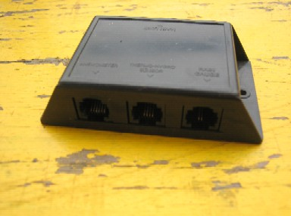  連接箱
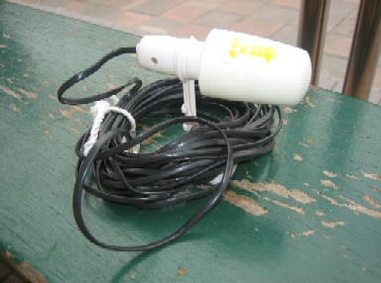  空氣濕溫感應器 | 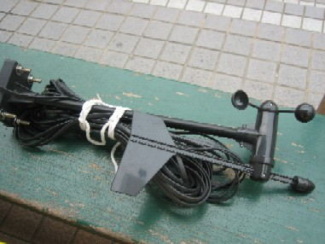  風力表 | 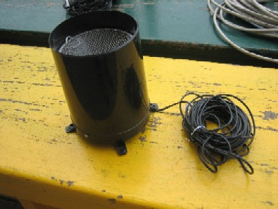  雨量器

~ 完 ~

